Internetrallye - zu den Merkwürdigen Punkten im Dreieck

Was sind eigentlich die Merkwürdigen Punkte im Dreieck?

Schau dir folgende Powerpoint-Präsentation genau an und übertrage die einzelnen Merkwürdigen Punkte auf diesen Zettel!

http://www.8ung.at/chipgirl/MerkPunkteDreieck.ppt

Höhenschnittpunkt Schwerpunkt



Umkreismittelpunkt Innkreismittelpunkt

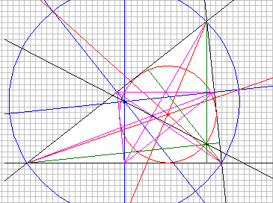

Der Innkreismittelpunkt:
(Bewege die einzelnen Schnittpunkte mit dem Mauszeiger und beobachte wie sich der Innkreis verändert.)
http://www.didmath.ewf.uni-erlangen.de/Vorlesungen/Geometrie_HS/3_Figuren_Koerper/Dreieckstransversale/Inkreistxt.html

Der Umkreismittelpunkt
(Konstruiere den Umkreis des Dreiecks mit Hilfe dieses JAVA-Applets.)
http://www.hirnwindungen.de/wunderland/cinderella/3eck_umk.html

Der Schwerpunkt
(Bewege die Punkte A, B und C nach Lust und Laune!)
http://www.hirnwindungen.de/wunderland/cinderella/schwerpunkt.html

Der Höhenschnittpunkt
(Beobachte genau wie dies Animation vor sich geht, besonders wichtig ist die Größenveränderung des Dreiecks!)
http://mathsrv.ku-eichstaett.de/MGF/homes/grothmann/java/zirkel/Demos/Hoehenschnittpunkt.html

Wiederhole noch einmal, bevor du dich der Wissensüberprüfung stellst!
http://www.walter-fendt.de/m14d/dreieck.htm

Teste dein Wissen!
http://www.hirnwindungen.de/wunderland/puzzle.html

